Confiture de lait, mangue et crumble
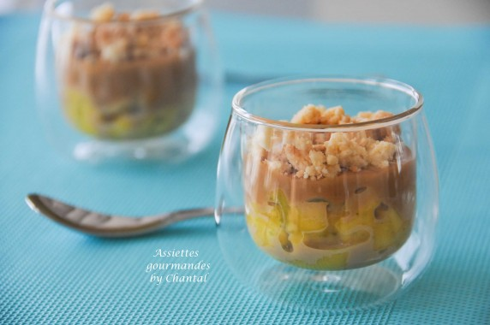
Ingrédients (pour 6 personnes):
1 boîte de lait concentrée sucrée, 1 mangue, 10 cl de crème fleurette, 1 citron vert (ou un combava), 1 fève tonka.
Crumble: 100 g de farine, 100 g de beurre mou, 100 g de sucre, 100 g de poudre d'amande
Préparation:
Préparer la confiture de lait: mettre la boîte de lait concentrée fermée dans une cocotte minute; couvrir d'eau et cuire 30 minutes sous pression. Laisser refroidir avant d'ouvrir la boîte de lait.
Peler la mangue et couper la chair en petits dés. Râper le zeste du citron vert ( toujours avec l'indispensable Microplane) et mélanger.
Préparer le crumble: mettre tous les ingrédients dans un saladier et mélanger avec les doigts.
Etaler cette pâte sur un silpat et enfourner environ 15 minutes à 180 °C. Emietter à la sortie du four et laisser refroidir. Râper une fève tonka.
Monter la crème fleurette froide en chantilly.
Verser la confiture de lait dans un saladier et ajouter la crème montée.
Répartir la brunoise de mangue au fond des verrines; napper de confiture de lait crémeuse et couvrir de crumble.
Présentation au choix dans des verrines ou à l'assiette.

www.assiettesgourmandes.fr

